

OPĆINSKI GLASNIK

Službeno glasilo općine Šandrovac

Izlazi prema potrebi | Šandrovac, 11.11.2016. | GODINA 2016.  BROJ 5
- Odluka kojom se daje suglasnost za provedbu ulaganja u nerazvrstanu cestu Mali Šandrovac na području Općine Šandrovac
- Prilog uz Odluku predstavničkog tijela jedinice lokalne samouprave o suglasnosti za provedbu ulaganja na području jedinice lokalne samouprave

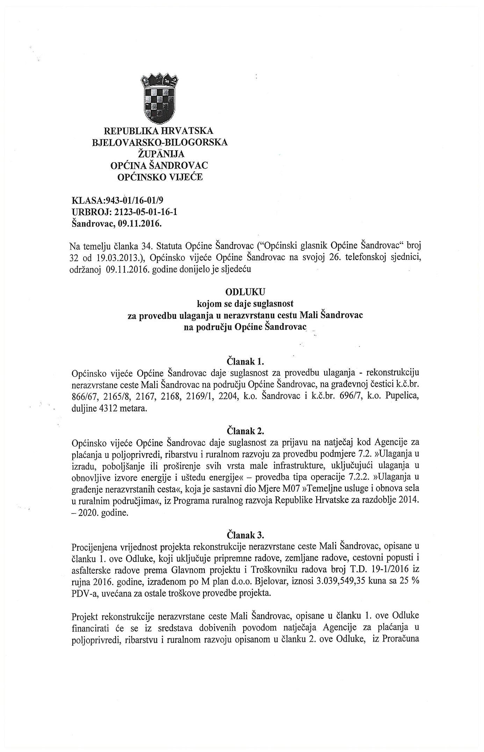

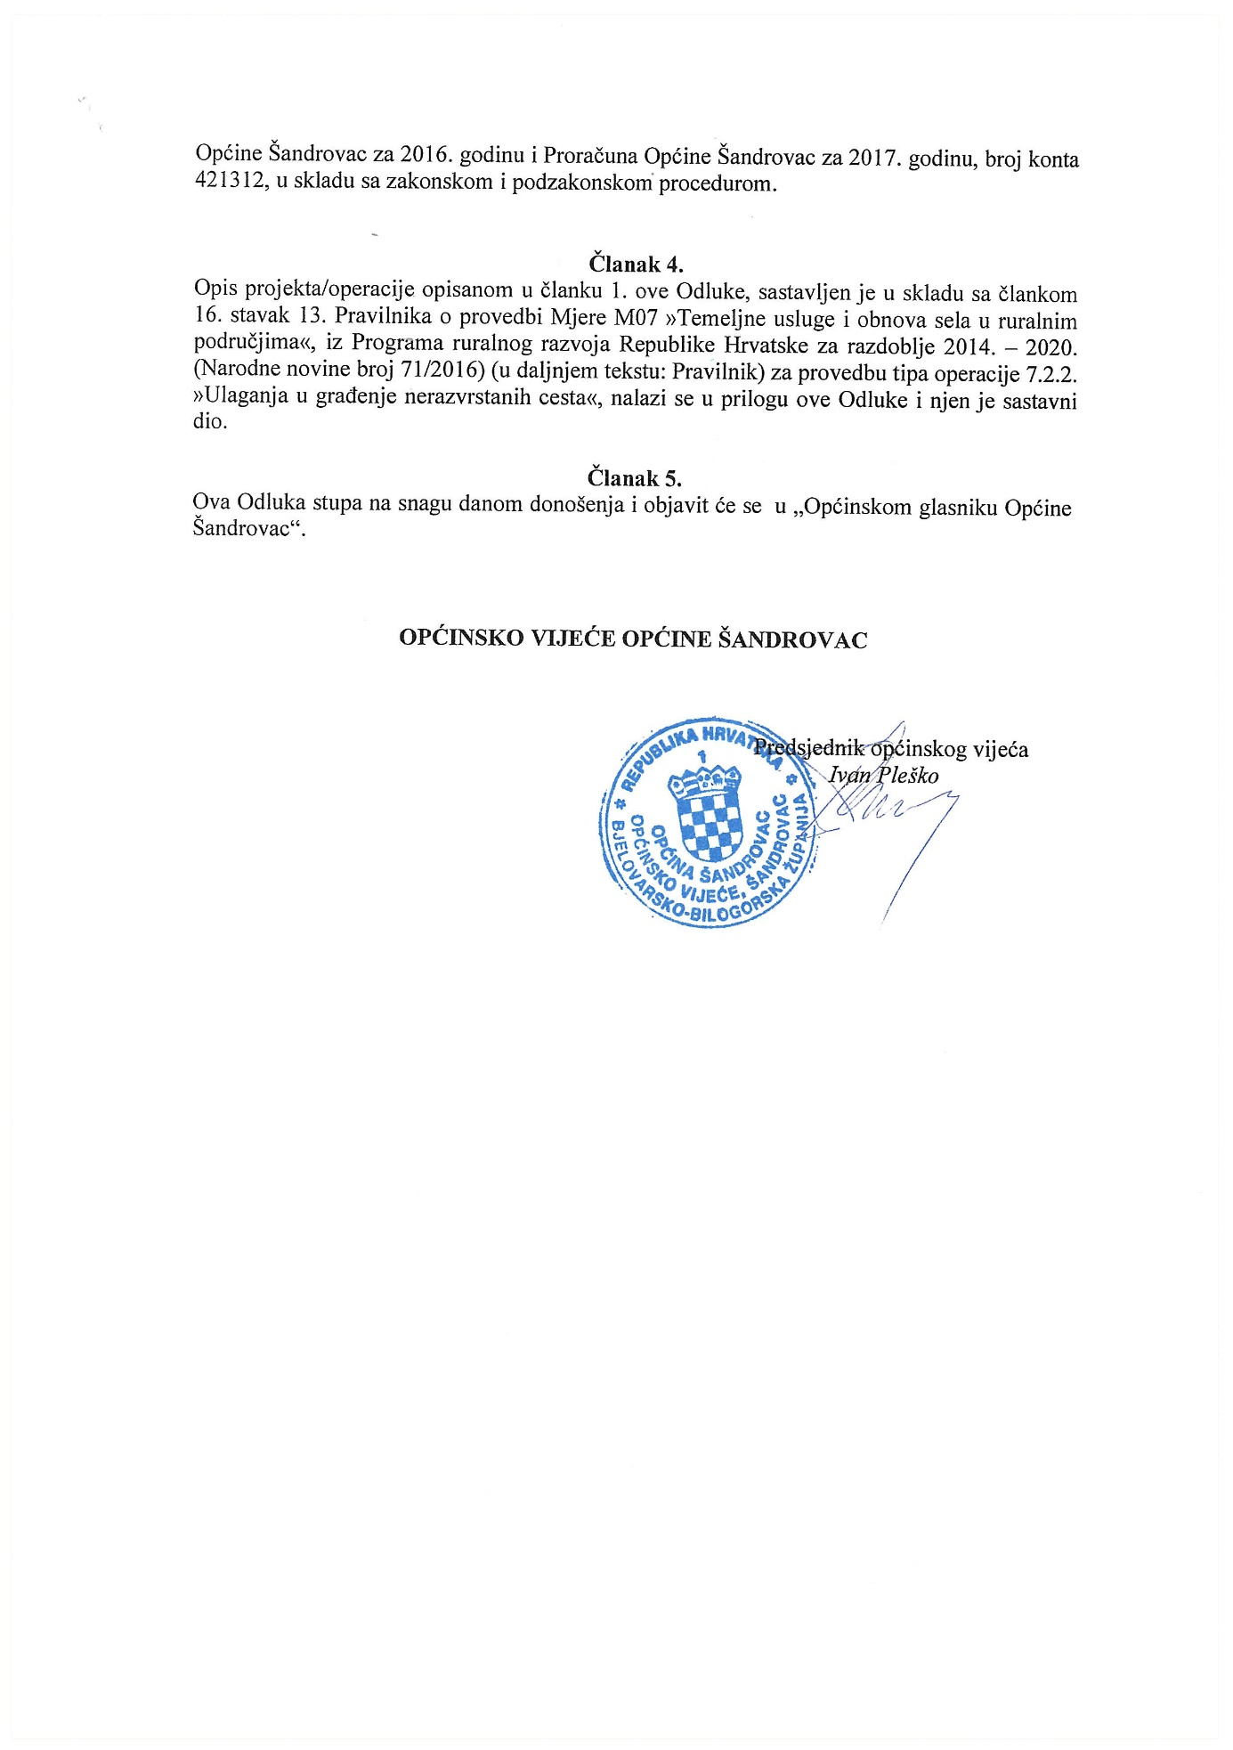

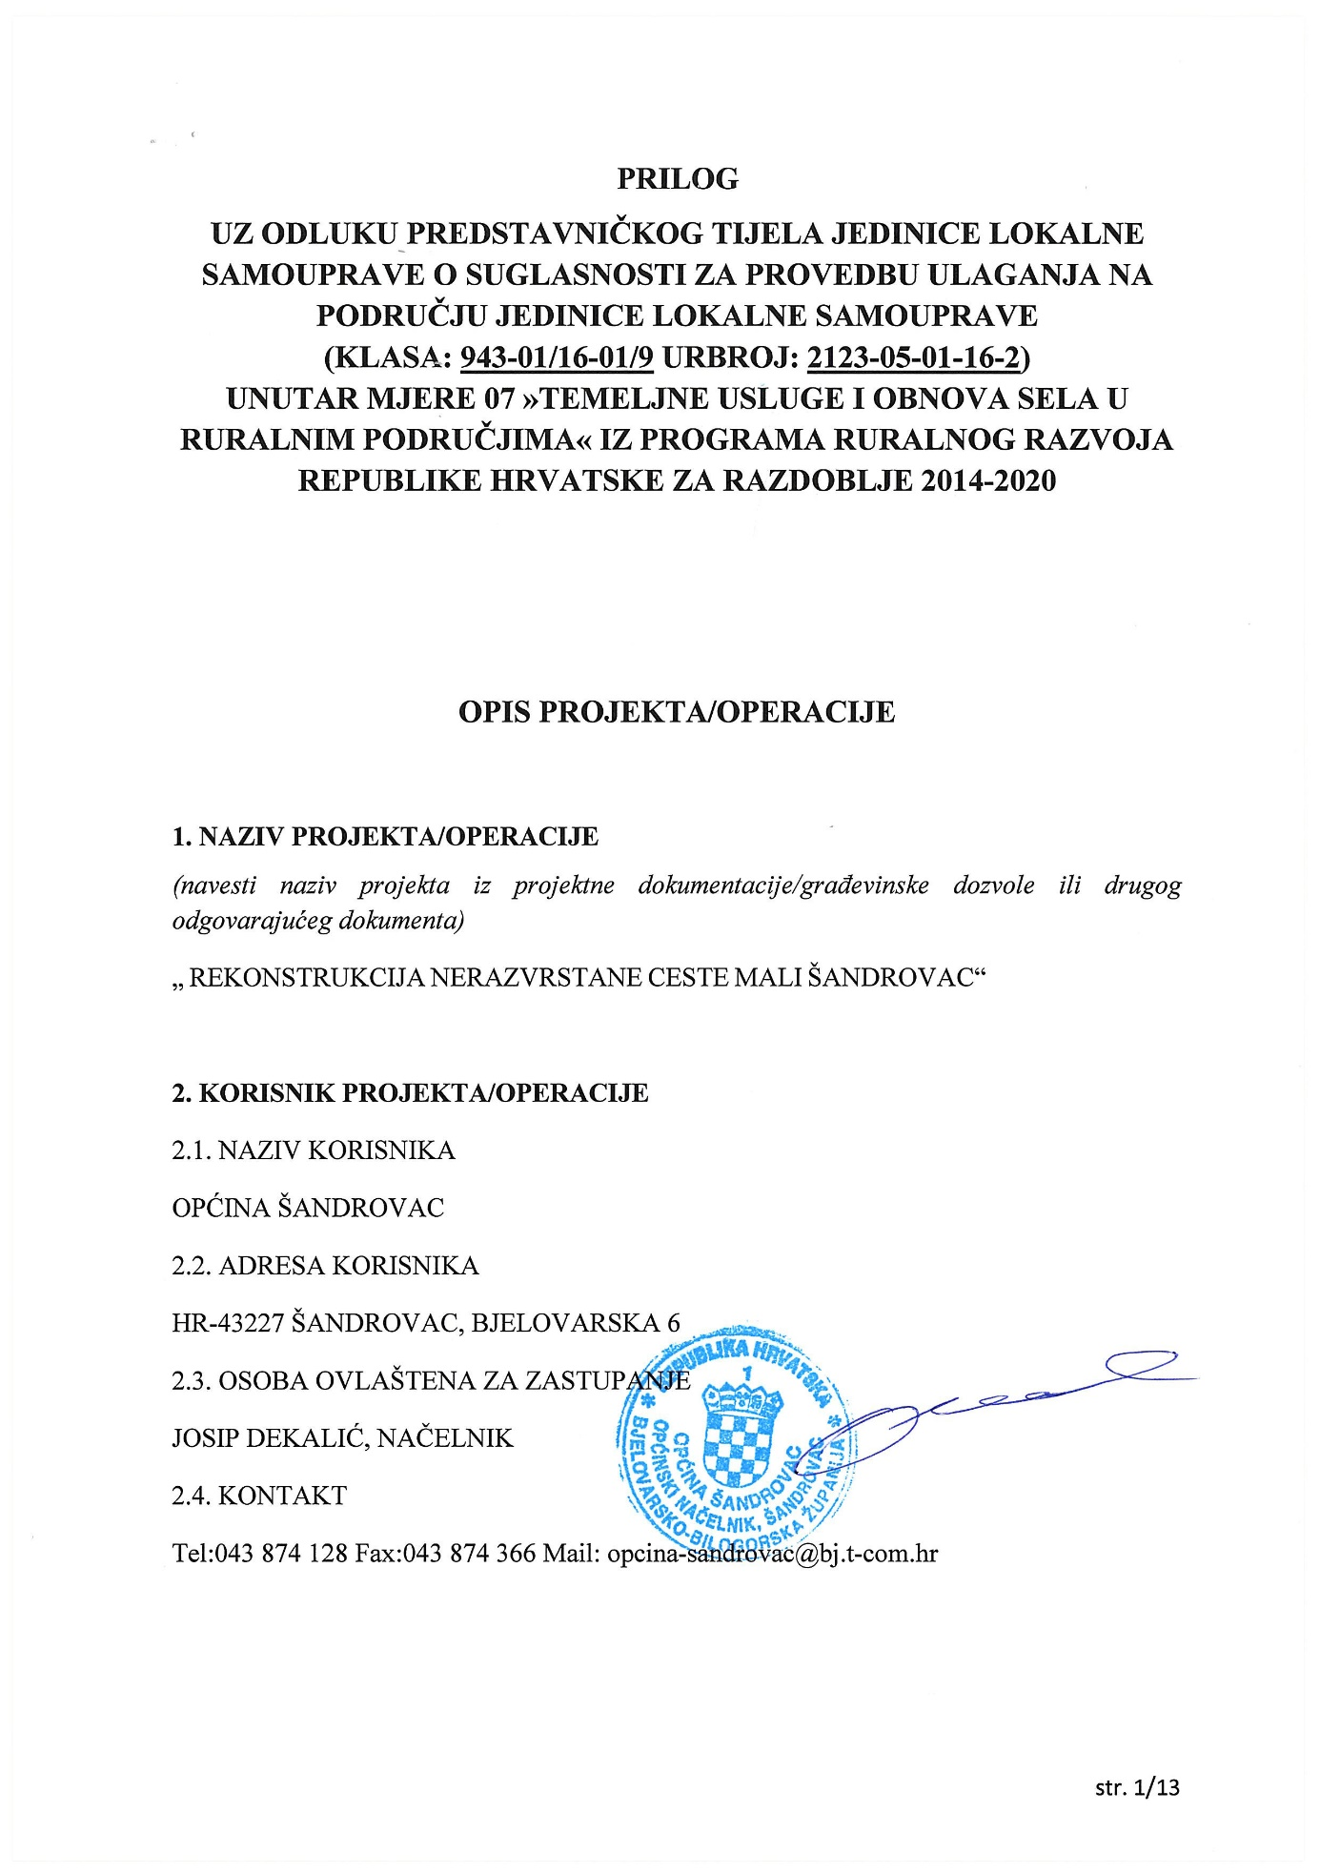

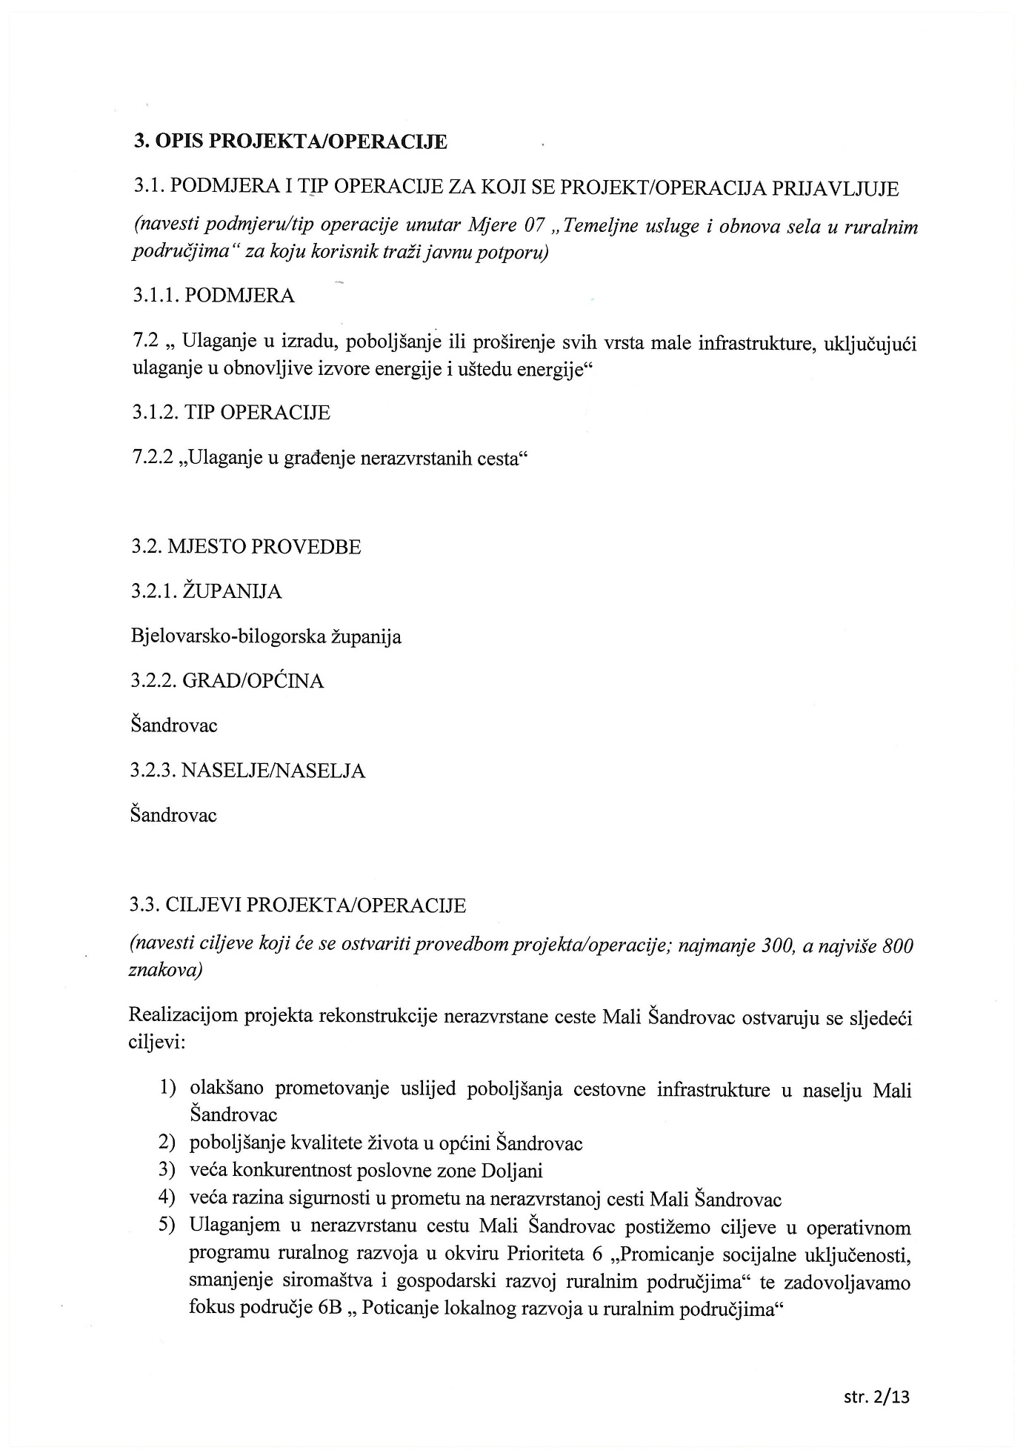

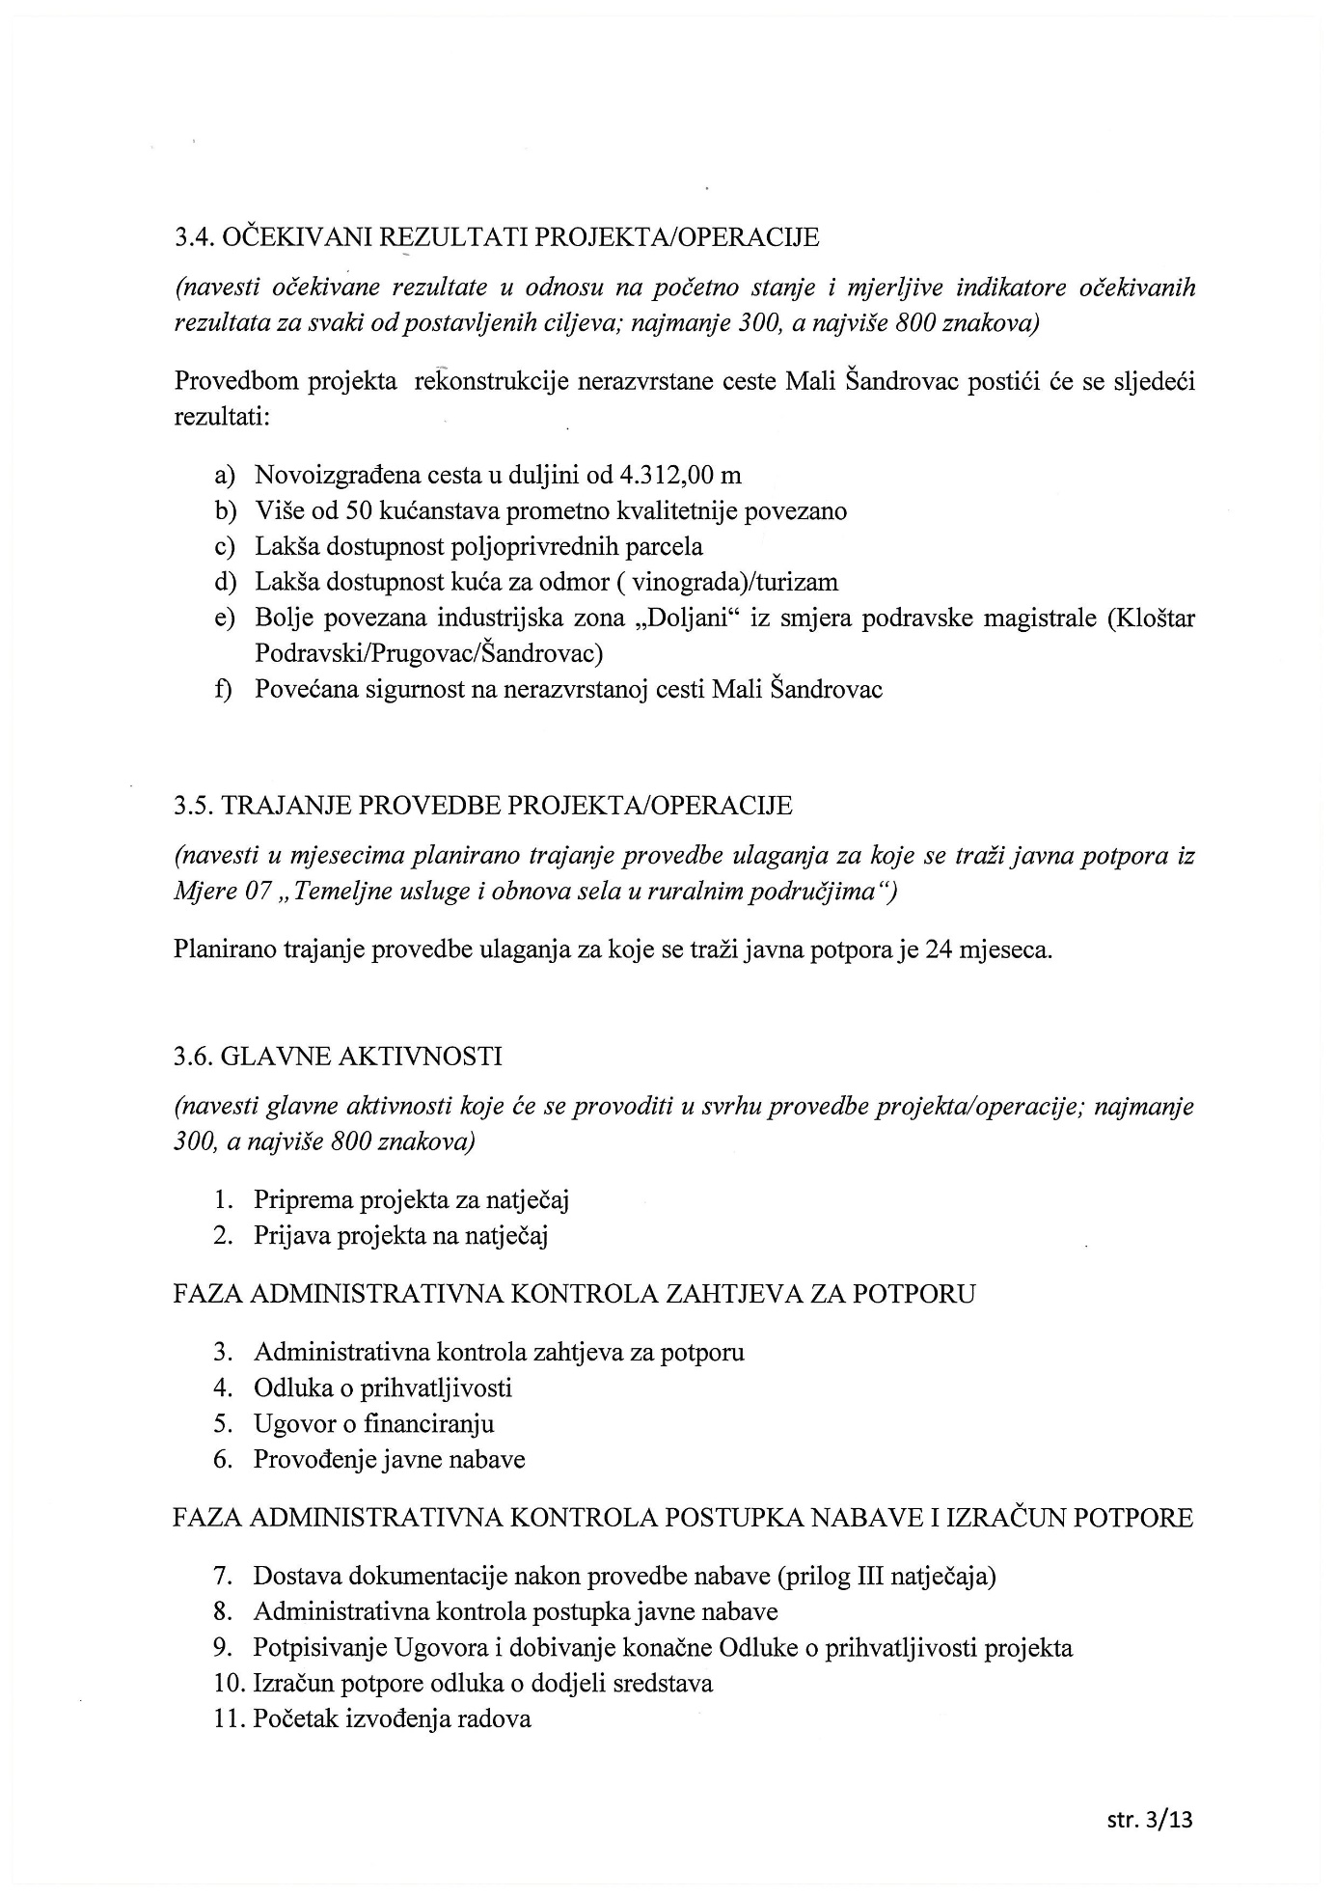

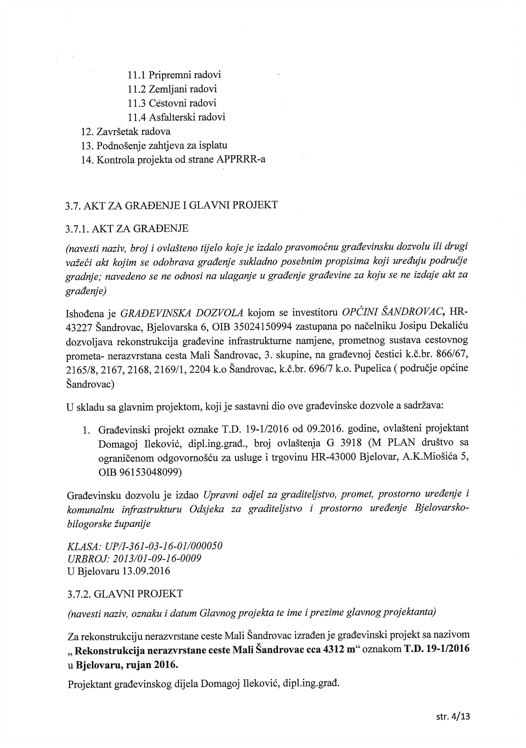

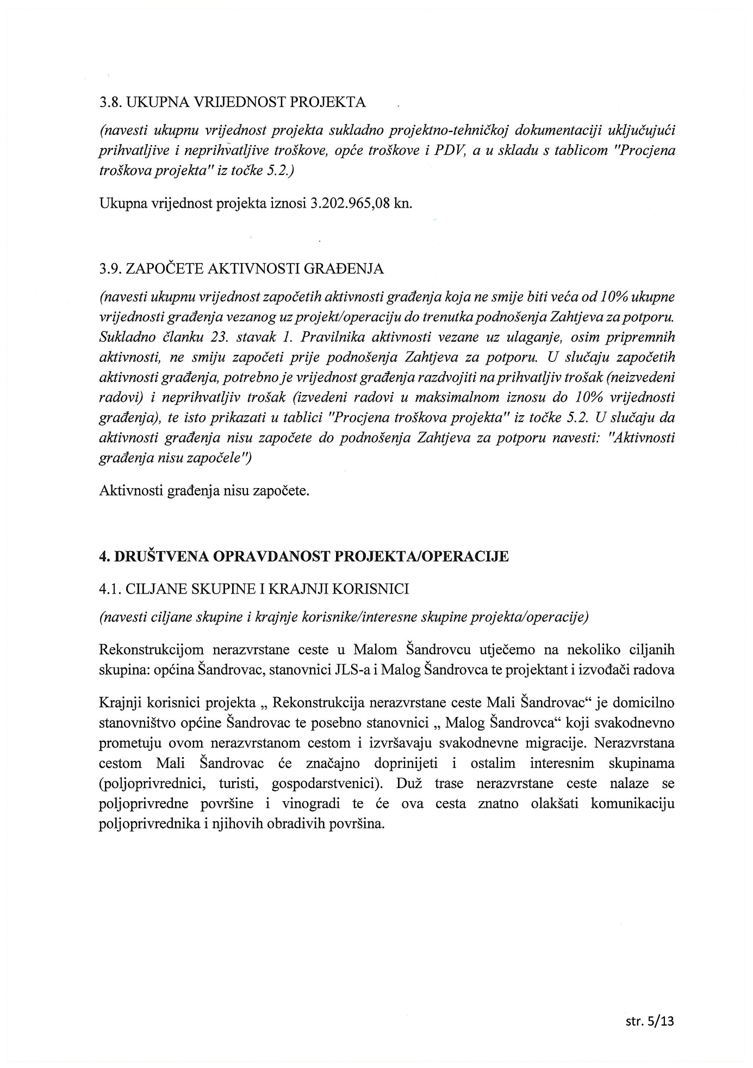

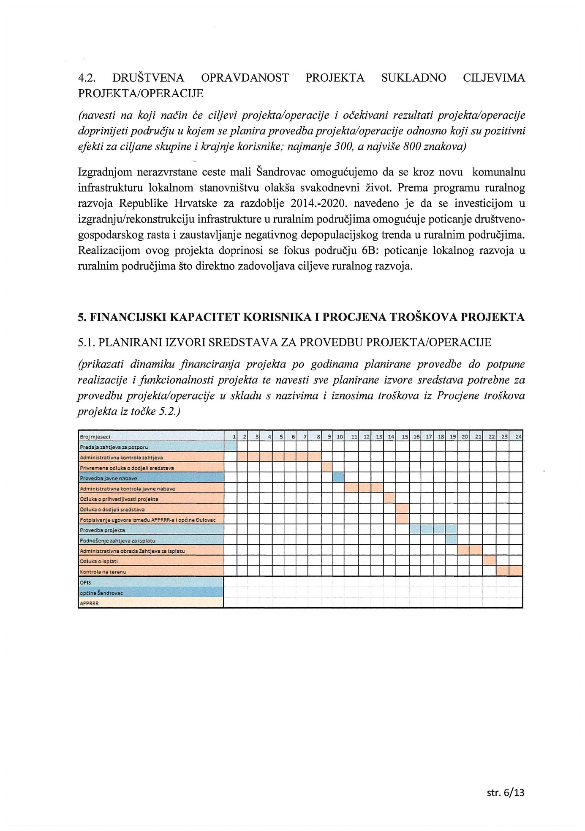

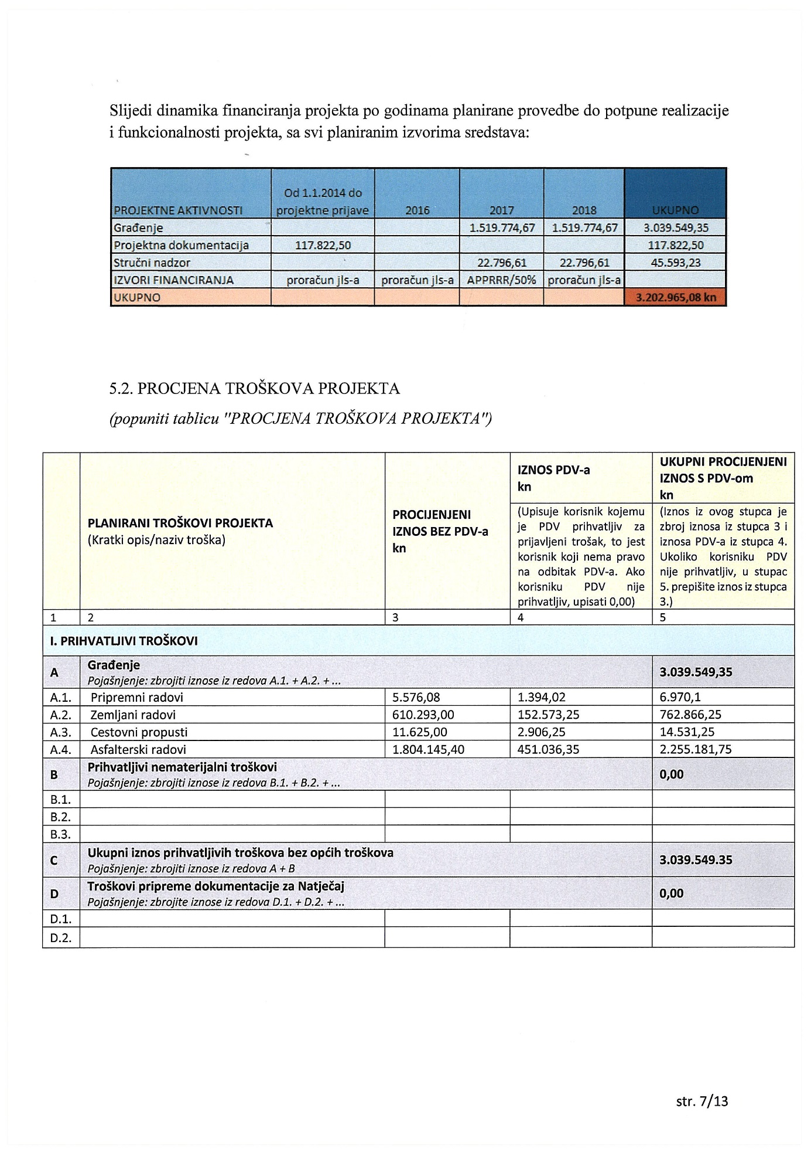

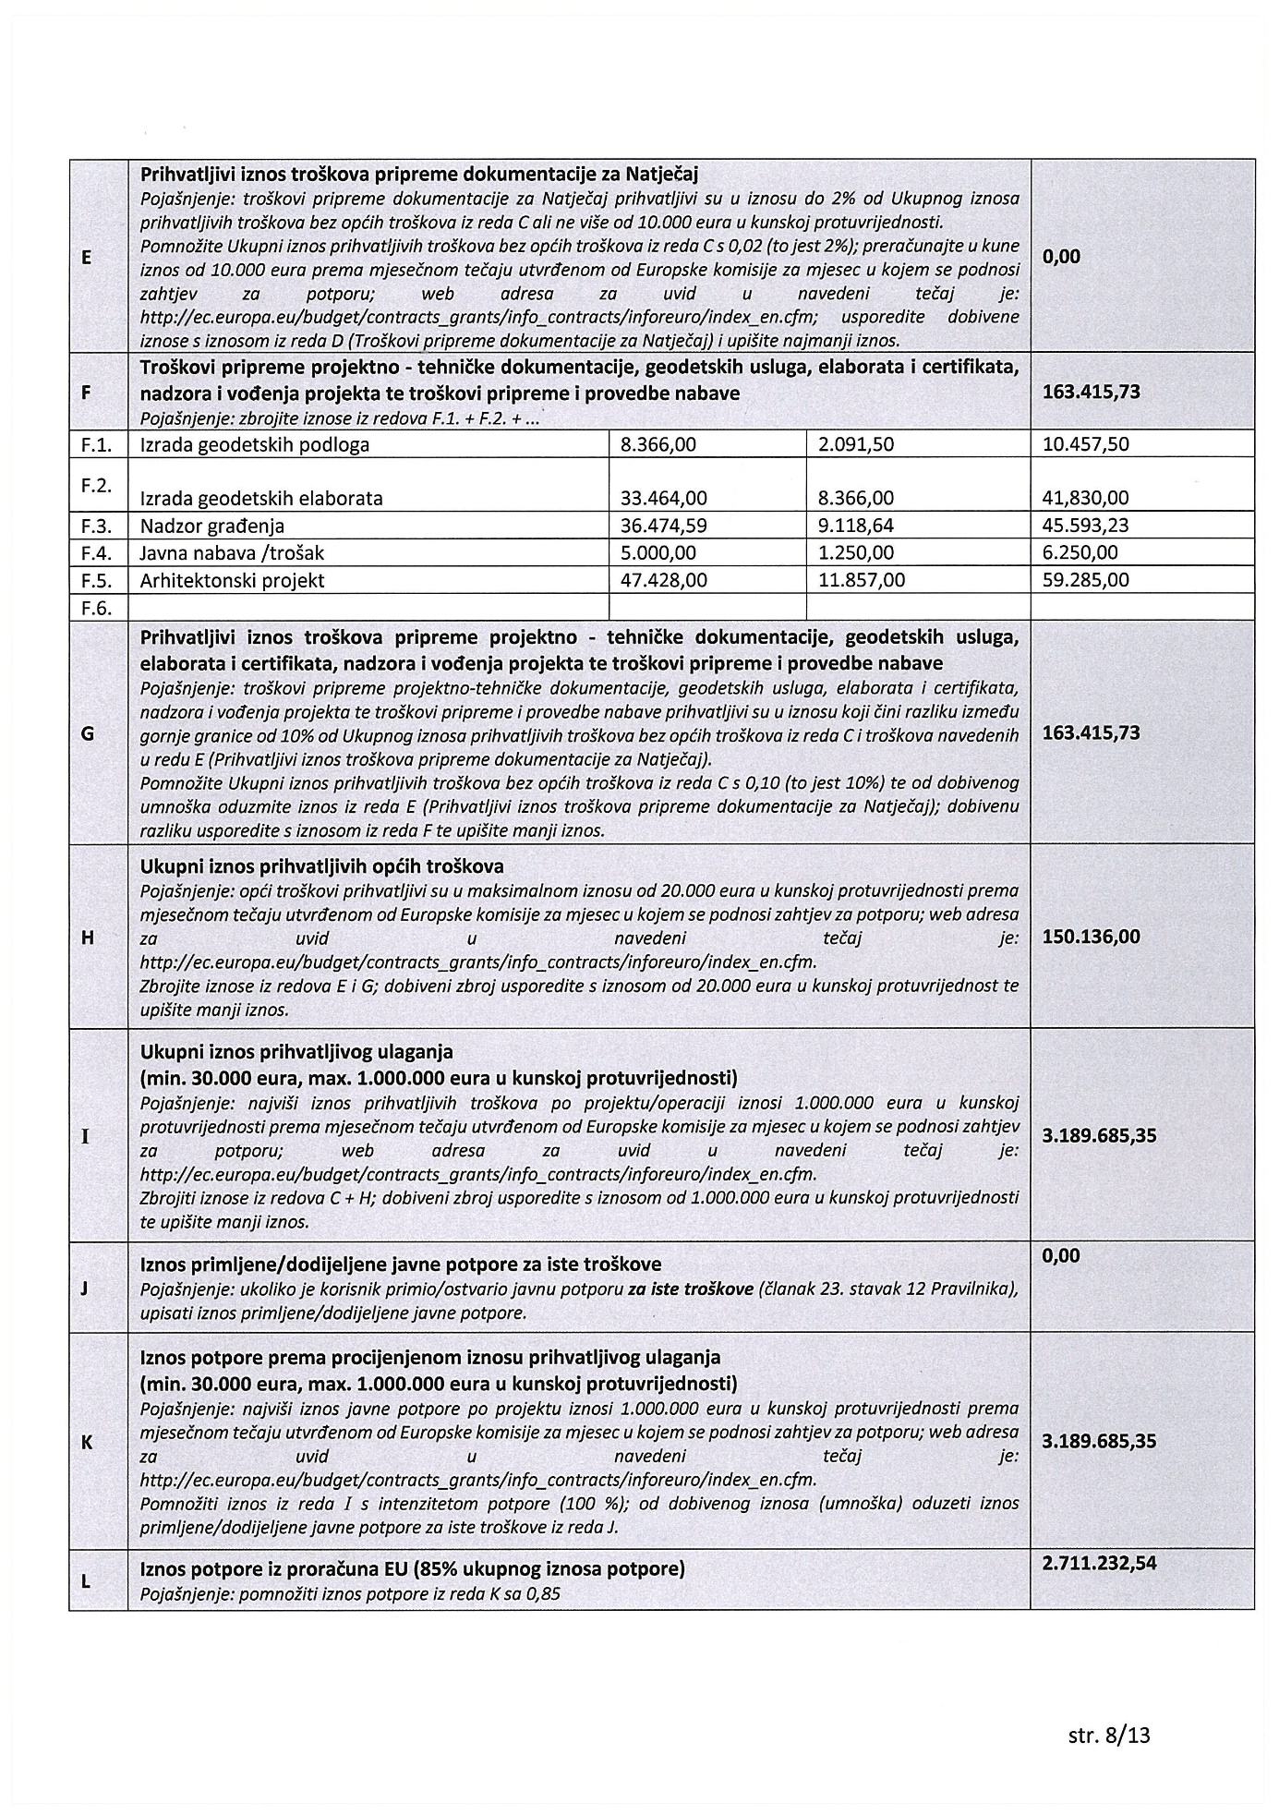

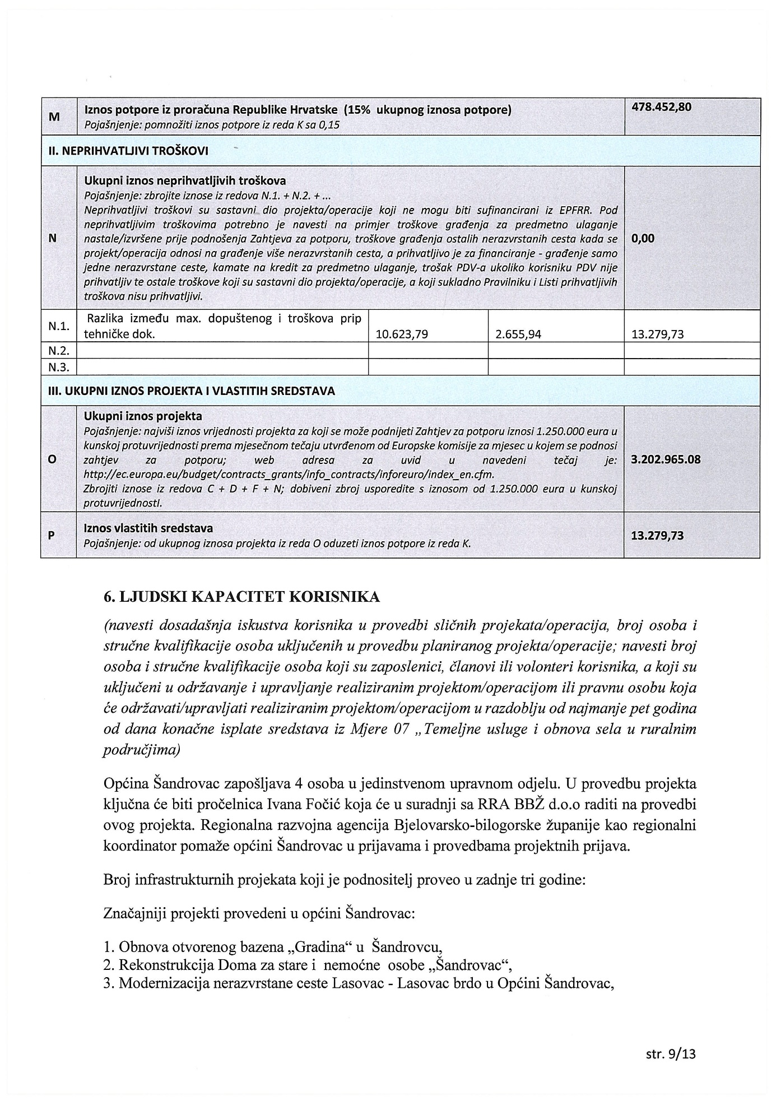

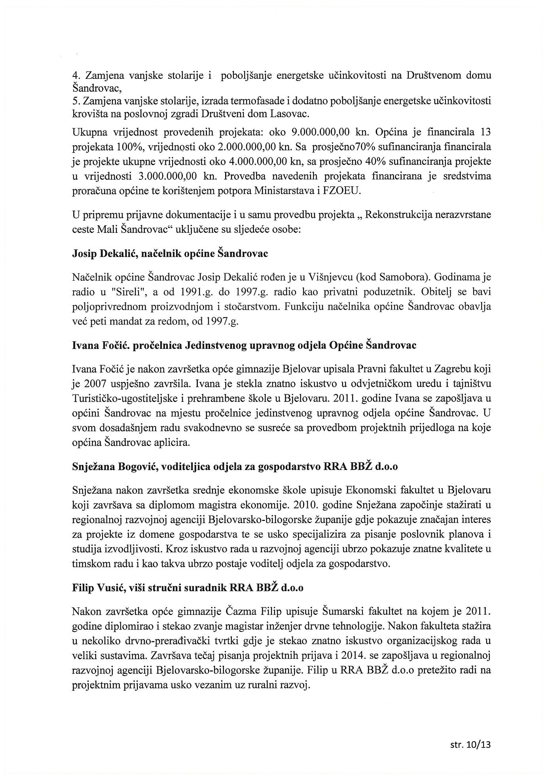

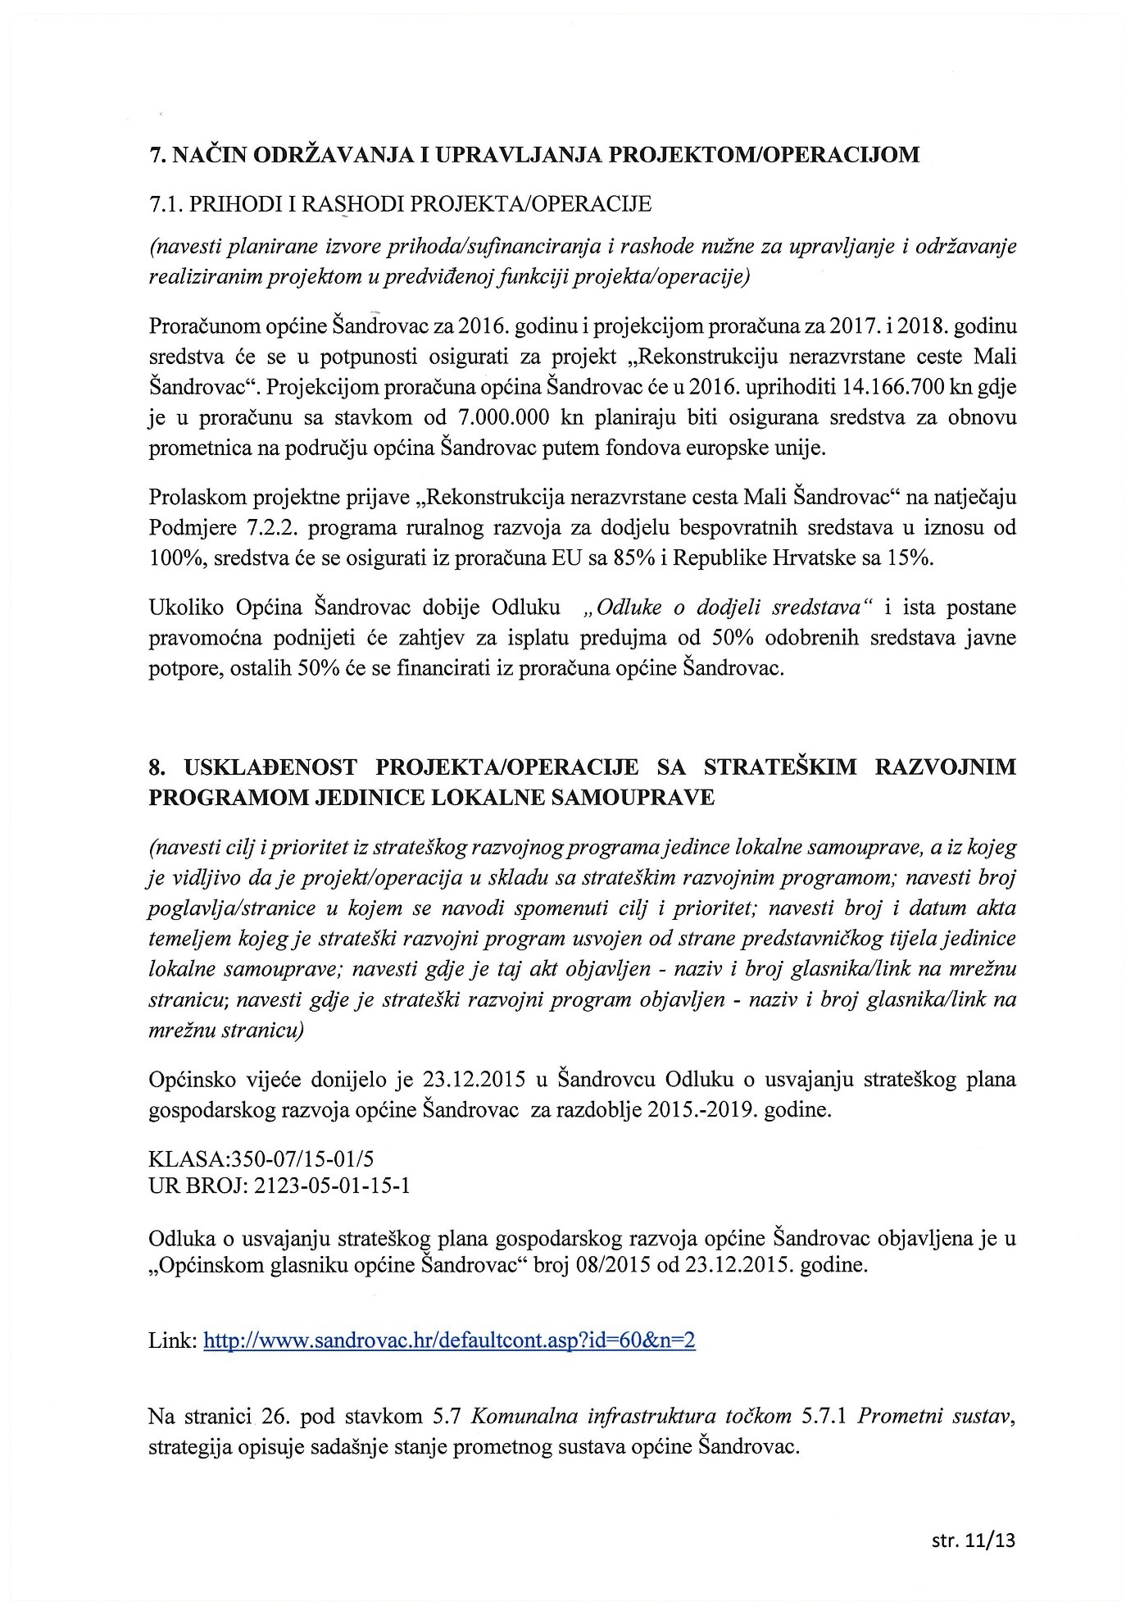

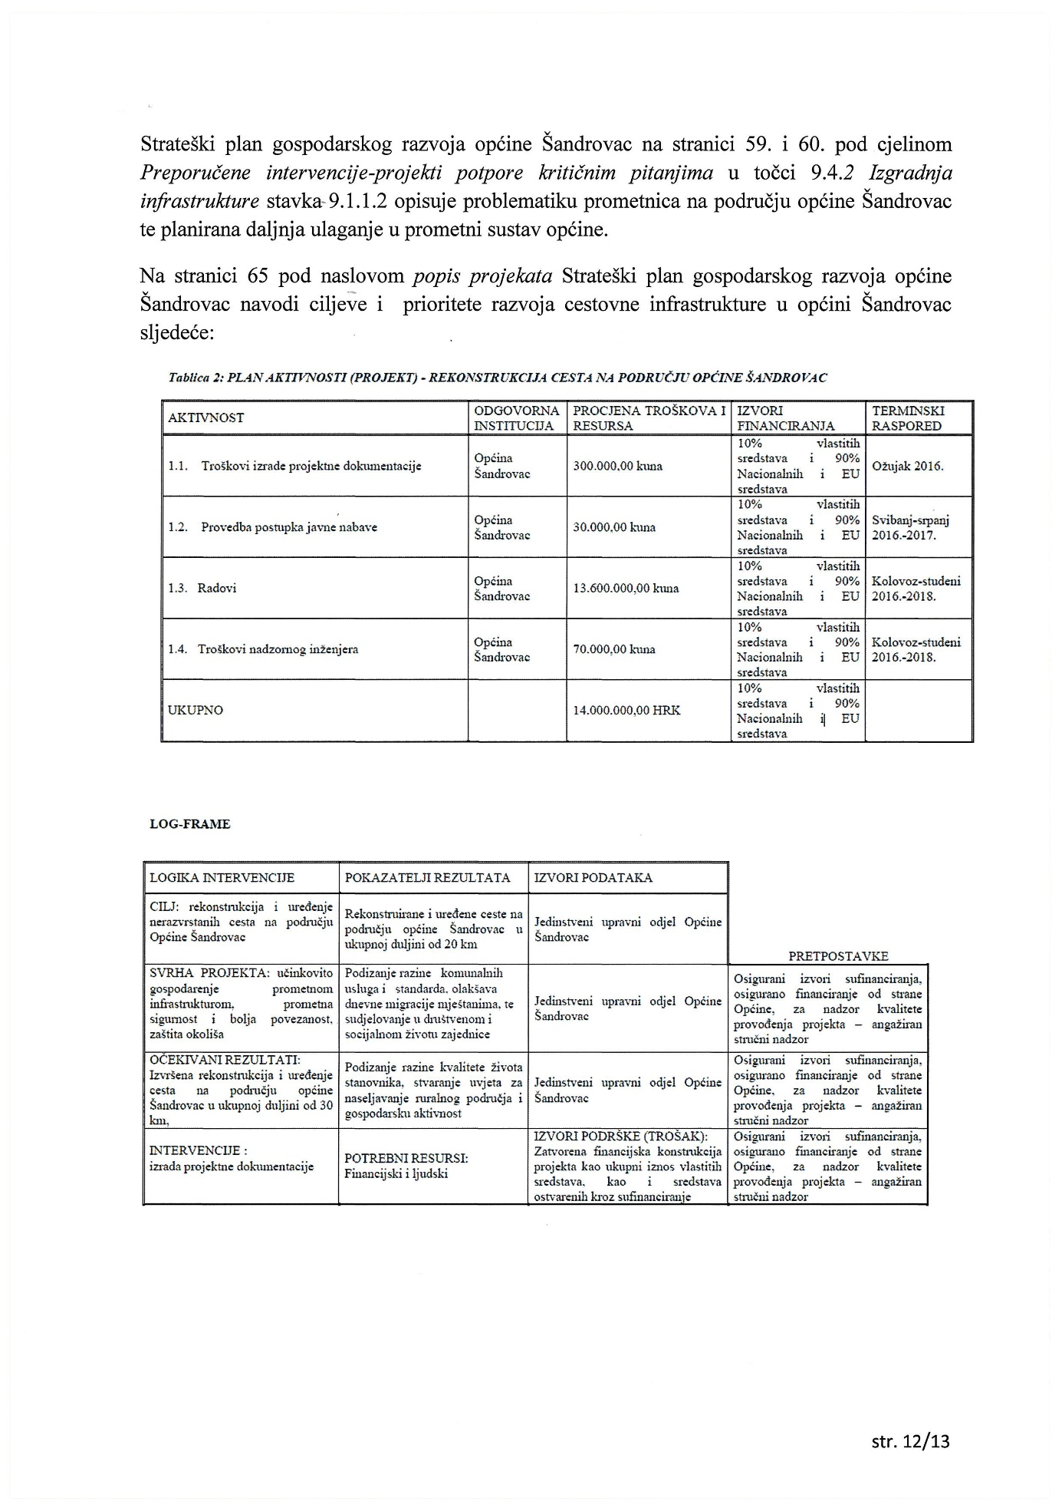

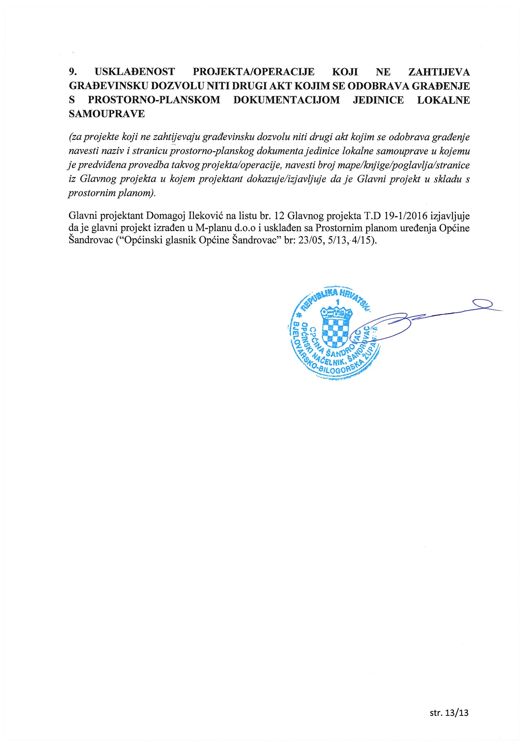

„Općinski glasnik općine Šandrovac“ službeno je glasilo Općine Šandrovac, izdaje ga Općina Šandrovac, Bjelovarska 6, 43227 Šandrovac

Za izdavača: Josip Dekalić, Općinski načelnik
Tehnički i izvršni urednik: Sandra Sedlanić

Tel. 043/874-128, Fax; 043/874-366, E-mail: opcina-sandrovac@bj.t-com.hr
www.sandrovac.hr
Naklada: 10 primjeraka
Tisak: Općina Šandrovac, Jedinstveni upravni odjel

